Zagadnienia z Inżynierii procesowej w technologii żywności, których znajomość potwierdza osiągnięcie założonych efektów uczenia się na studiach inżynierskich, stacjonarnych, na kierunku Technologia Żywności i Żywienie Człowieka

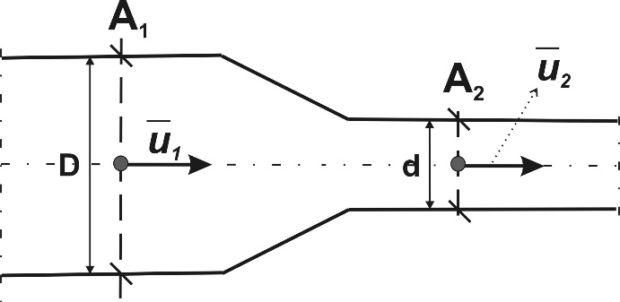
- Równanie ciągłości strugi płynu.

Przedstawić zastosowanie tego równania dla przypadku przedstawionego na rysunku.
Znane są: prędkość przepływu cieczy ū₂,
średnice d i D. Wyznaczyć prędkość ū_{1.}

2. Równanie Bernoulliego dla płynu rzeczywistego przepływającego ruchem izotermicznym i ustalonym przez dwa przekroje przewodu o zmiennej średnicy.

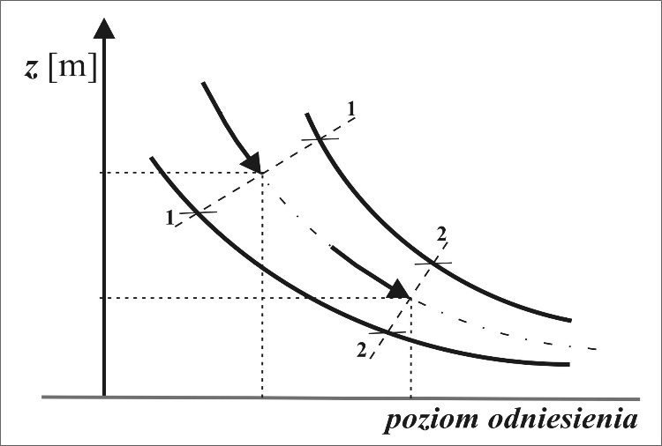
Przedstawić równanie Bernoulliego dla przypadku widocznego na rysunku i omówić rodzaje energii reprezentowane przez poszczególne składniki tego równania.

3. Zastosowanie kryterium Reynoldsa do określenia rodzaju ruchu płynu rzeczywistego.
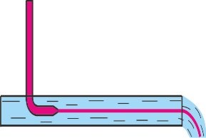
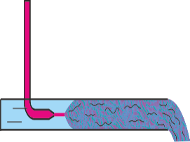
a)

b)

Na podstawie rysunku omówić rodzaje ruchu płynu. Wskazać wielkości wpływające na wartość liczby Reynoldsa oraz wartości Re rozgraniczające poszczególne rodzaje ruchu.

4. Straty ciśnienia podczas przepływu płynów newtonowskich spowodowane oporami przepływu.
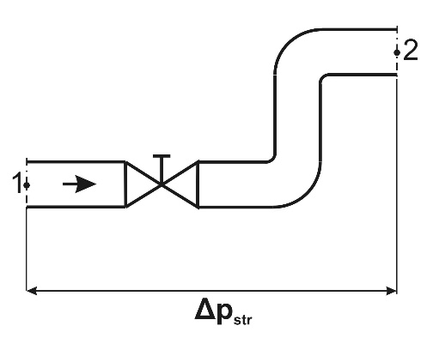
Wykorzystując rysunek omówić przyczyny i miejsca występowania oporów przepływu oraz sposób wyznaczania całkowitych strat ciśnienia.

5. Przenikanie ciepła przez przegrodę płaską w stanie ustalonym – zasada sumowania rezystancji termicznych
Strumienie ciepła wnikania, przewodzenia i ponownego wnikania przez jednostkową powierzchnię prostopadłą do kierunku przepływu ciepła, w stanie ustalonym przyjmują tę samą wartość i są równe strumieniowi przenikania ciepła (q_{x}). Wychodząc z niżej przedstawionych zależności wykaż, że opór cieplny właściwy przenikania ciepła jest równy sumie oporów cieplnych właściwych w poszczególnych etapach przenikania ciepła przez przegrodę płaską.
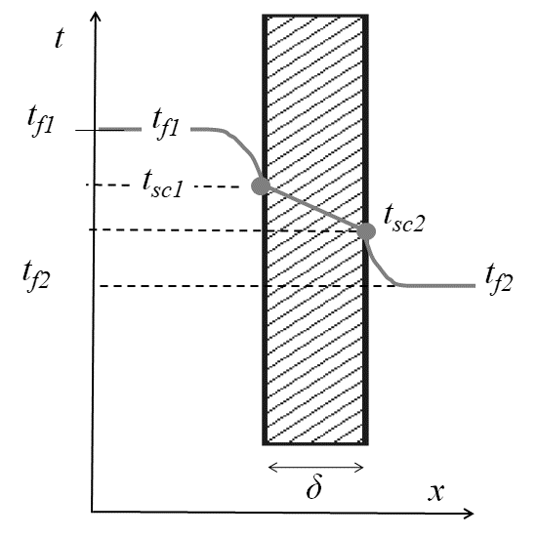
$\frac{q_{1}}{A}=α_{1}\left(t_{f1}-t_{sc_{1}}\right) \frac{q_{2}}{A}=\frac{λ}{δ}\left(t_{sc_{1}}-t_{sc_{2}}\right) \frac{q_{3}}{A}=α_{2}(t_{sc_{2}}-t_{f2})$

6. Przenikanie ciepła w stanie ustalonym między płynami oddzielonymi przegrodą z ciała stałego – wyznaczanie współczynnika wnikania ciepła z przegrody do płynu.
Wykonać obliczenia dla danych przedstawionych na załączonym wykresie.
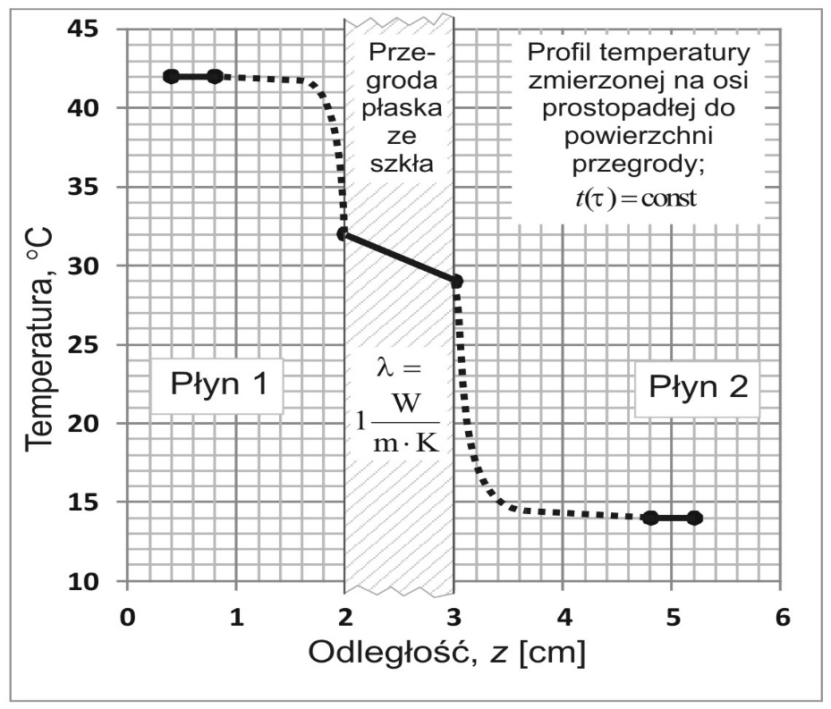

7. Zmiany temperatury i entalpii wody podczas jej ogrzewania izobarycznego od stanu ciekłego (poniżej temperatury wrzenia) do stanu pary przegrzanej.

Narysować wykres zmian temperatury i omówić zmiany entalpii wody podczas ogrzewania.

czas ogrzewania

8. Wymiennik ciepła - obliczanie strumienia ciepła oddawanego podczas jego pracy do otoczenia.
Obliczyć wartość tego strumienia dla danych przedstawionych na schemacie.Uwaga: symbole $t_{G}^{in}$ i $t_{G}^{ex}$ oznaczają wlotową i wylotową temperaturę nośnika oddającego ciepło, a $t_{z}^{in}$ i $t_{z}^{ex}$, wlotową i wylotową temperaturę nośnika pobierającego ciepło.

9. Zmiany temperatury nośników ciepła wzdłuż wymienników ciepła.

Narysować wykresy zmian temperatury nośników dla przypadków przedstawionych na schematach.
Uwaga: symbole $t_{G}^{in}$ i $t_{G}^{ex}$ oznaczają wlotową i wylotową temperaturę nośnika oddającego ciepło, a $t_{z}^{in}$ i $t_{z}^{ex}$, wlotową i wylotową temperaturę nośnika pobierającego ciepło.
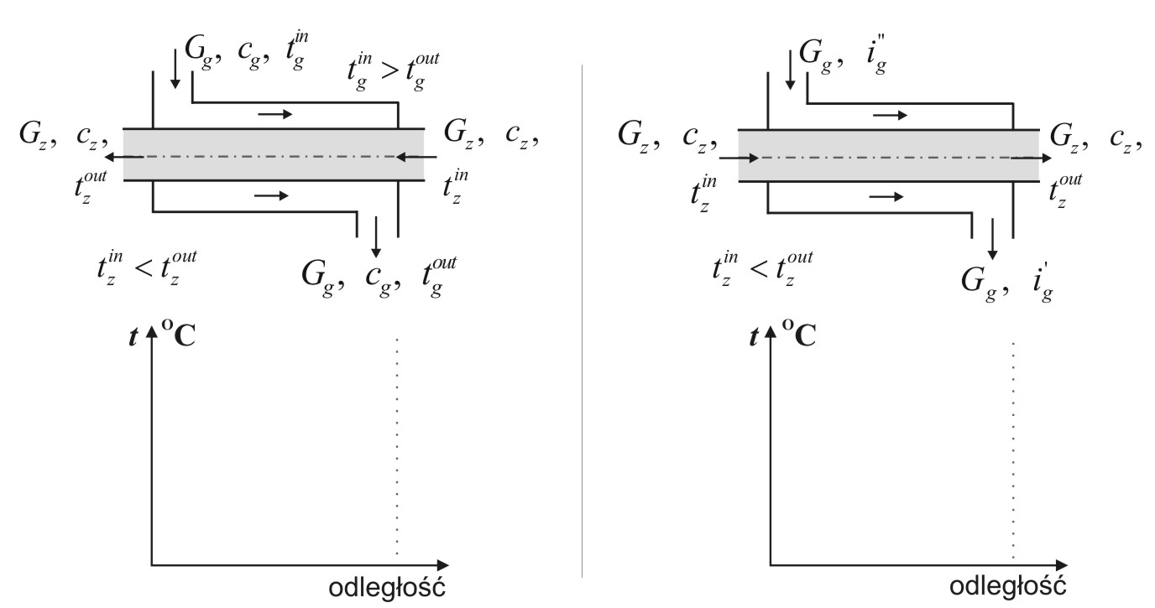
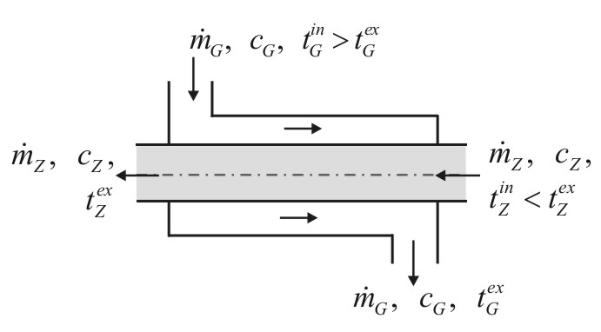
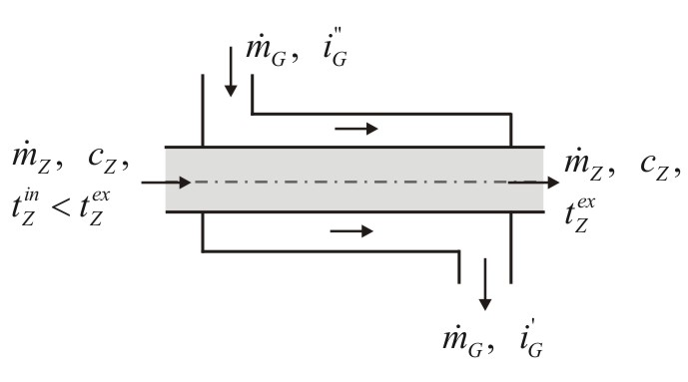

10. Ustalone przewodzenie ciepła przez ścianę płaską
Współczynnik przewodzenia ciepła jest własnością materiału charakteryzującą dany ośrodek pod względem zdolności przewodzenia ciepła.
- Podaj definicję, symbol oraz jego jednostkę
- Przedstaw podział materiałów z uwagi na jego wartość
- Na załączonym rysunku przedstawiono dwie ścianki płaskie, z których jedna jest zbudowana z materiału o niskim (1), a druga o wysokim (2) współczynniku przewodzenia ciepła. Przez ścianki jest przewodzone ciepło. Naszkicuj profil temperatury, który ustali się na ściankach (Δt małe lub Δt duże). Wyjaśnij jak wartość współczynnika przewodzenia ciepła wpływa na wielkość strat ciepła z urządzeń technologicznych oraz bezpieczeństwo pracy z urządzeniami.
1 2
t₁
t₁

q
q

11. Bilans cieplny wyparki jednodziałowej o działaniu ciągłym.

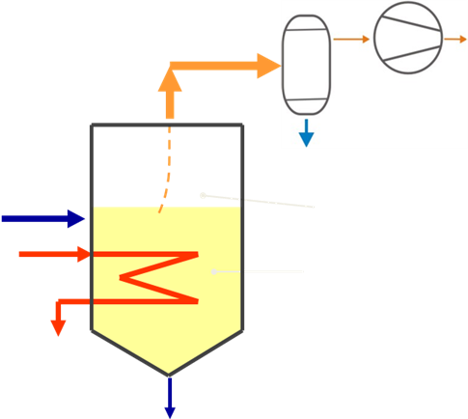
Przedstawić bilans cieplny przy wykorzystaniu rysunku.
G₀
G₁
W

Oznaczenia: ṁ, G i W – strumienie masy
indeksy dolne: 0 i 1: dot. surowca i koncentratu
cz, w – dot. czynnika grzejnego i pary wtórnej
indeksy górne:
„” : parametry pary nasyconej suchej
‘ : parametry cieczy nasyconej
$${\dot{m}}_{cz}∙i_{cz}^{"}$$

12. Jednostkowe zapotrzebowanie na parę grzejną do zagęszczania roztworów w wyparce rzeczywistej i teoretycznej.

Wyznaczyć ṁ_{cz_wł} [kg_{pary}/kg_{H2O-odp.}] przy wykorzystaniu bilansu cieplnego procesu w postaci:

$${\dot{m}}_{cz}⋅i_{cz}^{''}+G_{0}⋅c_{G0}⋅t_{G0}={\dot{m}}_{cz}⋅i_{cz}^{'}+(G_{0}⋅c_{G0}-W⋅c_{w})⋅t_{G1}+W⋅i_{w}^{''}+q_{otocz}$$

Indeksy dolne: 0 – parametry surowca, 1 – parametry koncentratu,
cz – parametry pary grzejnej, w – parametry pary wtórnej.

13. Graficzna metoda wyznaczania szybkości suszenia.

Wykorzystując rysunek wyznaczyć szybkość suszenia w dowolnie wybranym punkcie krzywej suszenia.
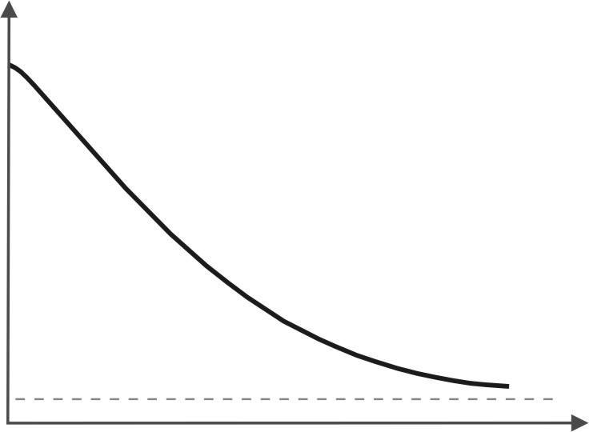
u [kg_{H2O} /kg_{ss}]

14. Kinetyka suszenia konwekcyjnego – etapy suszenia.

Wykorzystując załączony rysunek omówić etapy suszenia krajanki z owoców lub warzyw.

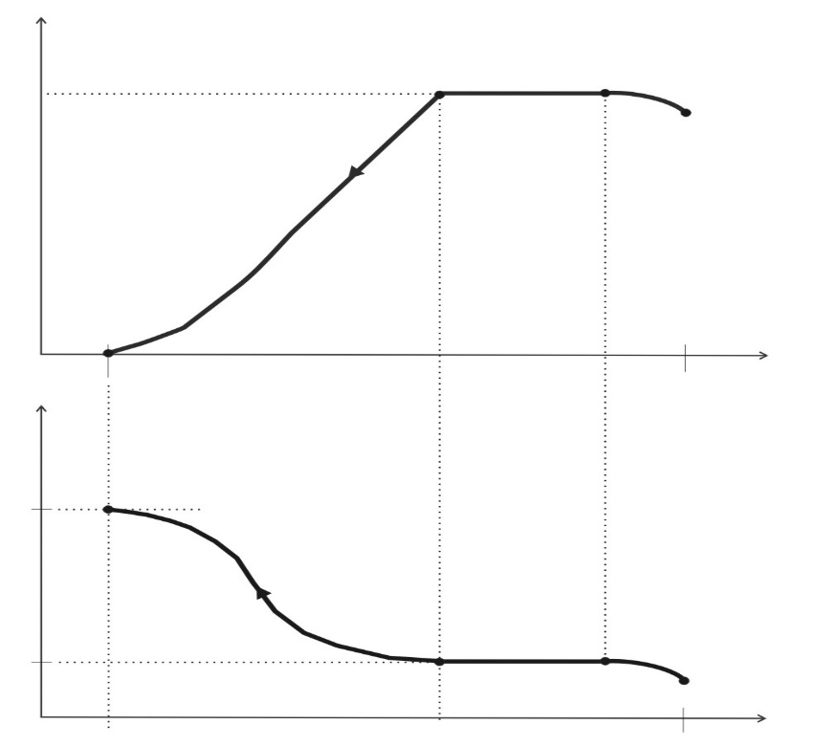
du/dτ
kg_{H2O} /(kg_{ss}·s)

t
°C

15. Suszenie konwekcyjne adiabatyczne o działaniu ciągłym w wariancie normalnym – wyznaczanie zapotrzebowania na strumień masy powietrza suchego ( L ) dla znanych parametrów procesu.

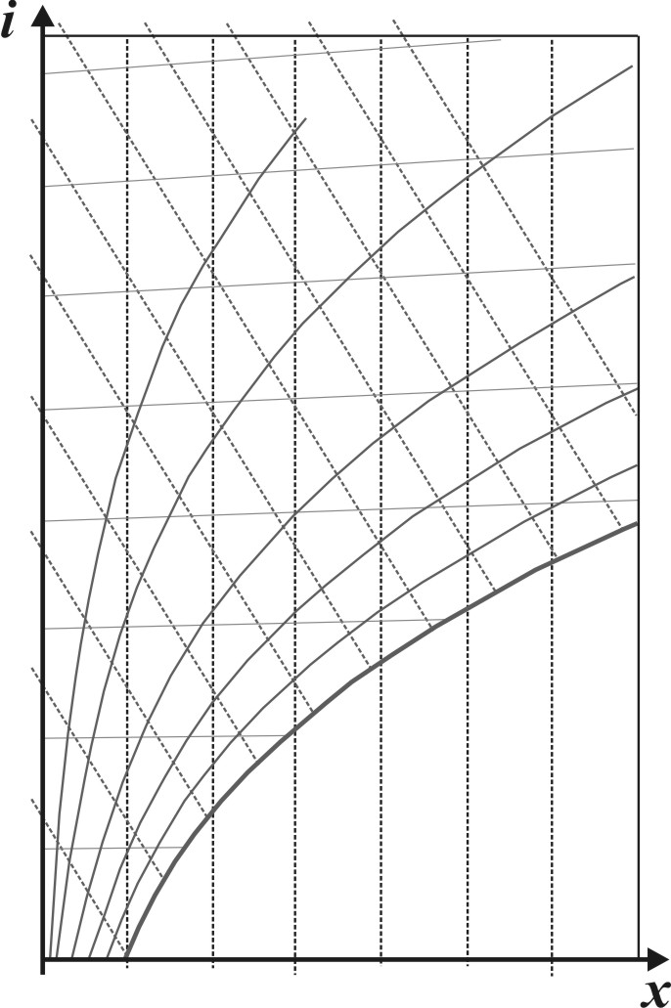
Wykorzystując rysunek wyznaczyć zapotrzebowanie na strumień masy powietrza suchego (L). Założyć, że znane są następujące parametry powietrza: t₀, φ₀, t_{1ad,} φ₂ oraz strumień masy i wilgotność surowca G_{in}, w_{in} jak również wilgotność suszu w_{out}.
[kJ /kg_{sp}]
Dokończ schemat ideowy procesu i zaznacz punkty charakteryzujące czynnik suszący ( 0, 1_{ad}, 2 ), zarówno na schemacie jak i na wykresie i-x.

0
●

16. Wyznaczanie jednostkowego zużycia energii adiabatycznego procesu suszenia konwekcyjnego o działaniu ciągłym (w wariancie normalnym) dla przykładowych danych.

Wyznaczyć q_{ad_wł} dla przykładowych danych: temperatura powietrza suszącego na wlocie do suszarki 16°C, a na wylocie 28°C; wilgotność względna powietrza w tych miejscach to odpowiednio 60% i 70%. Wykorzystać wykres i-x.
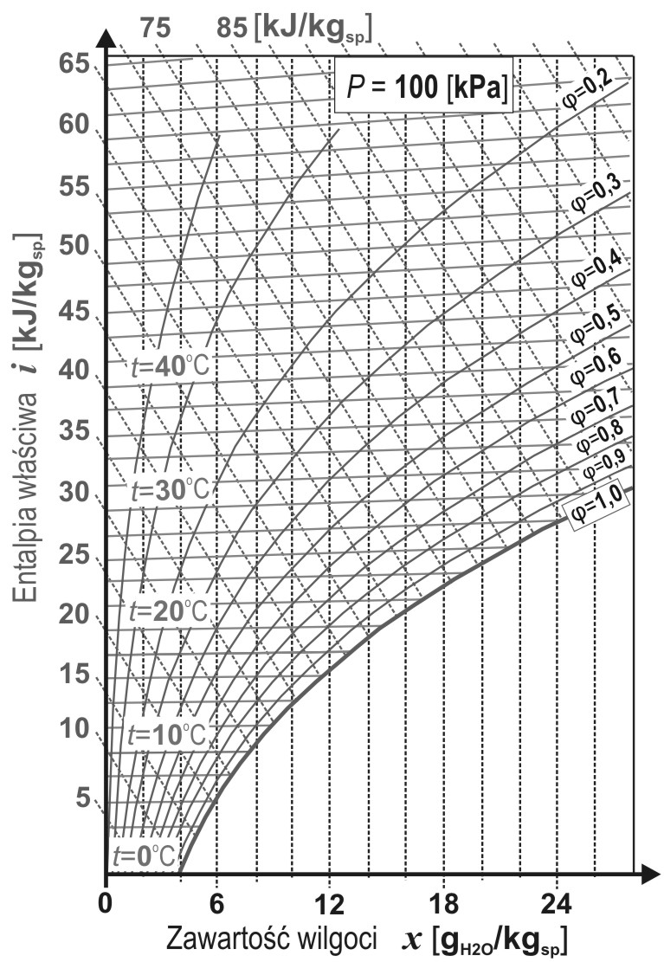
Dokończyć schemat ideowy procesu; zaznaczyć punkty charakteryzujące czynnik suszący (0, 1_{ad}, 2), zarówno na schemacie jak i na wykresie i-x.

0
●

17. Procesy destylacji - prawo Raoulta dla roztworów doskonałych
Przy wykorzystaniu krzywych nasycenia dla składników jednorodnych (etanolu i wody) przedstawić graficzną interpretację prawa Raoulta oraz metodę wyznaczania sumarycznego ciśnienia układu etanol woda dla różnych składów mieszaniny. Interpretację przedstawić na przykładzie układu o temperaturze T = 70ºC.
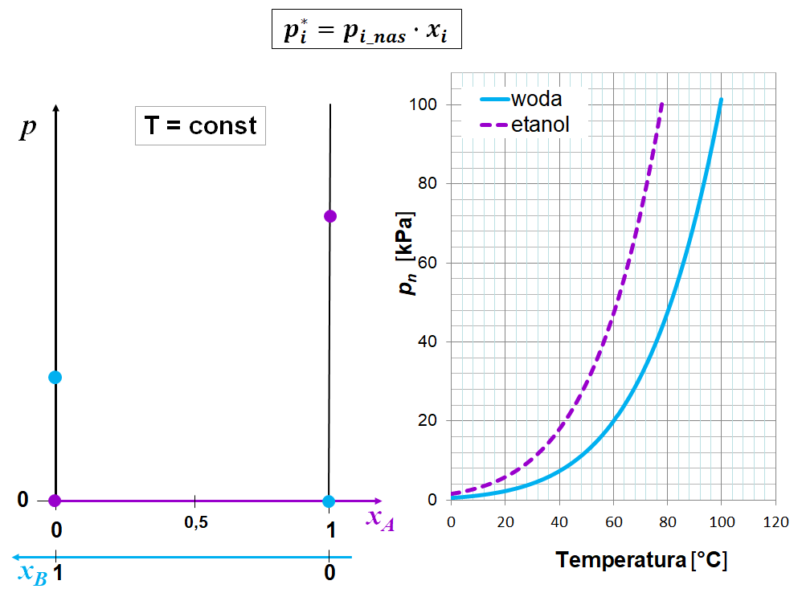

18. Destylacja prosta - zmiany temperatury oraz składu roztworu i destylatu podczas trwania procesu.

Wykorzystać diagram składu. Wyjaśnić jak, podczas trwania procesu, zmienia się skład roztworu, a jak destylatu, gdy temperatura wrzenia mieszaniny dwuskładnikowej zmienia się od t_{p} do t_{k}. Uzupełnić schemat aparatury.

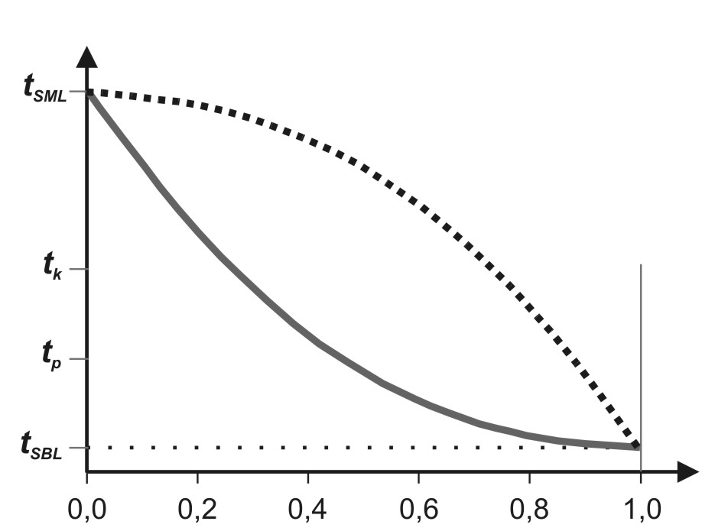
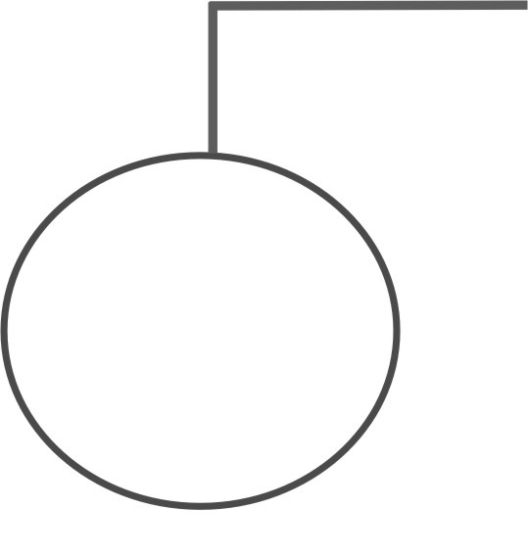

19. Wymiana ciepła i masy między pęcherzykiem pary i cieczą mieszaniny dwuskładnikowej na półce kolumny rektyfikacyjnej.

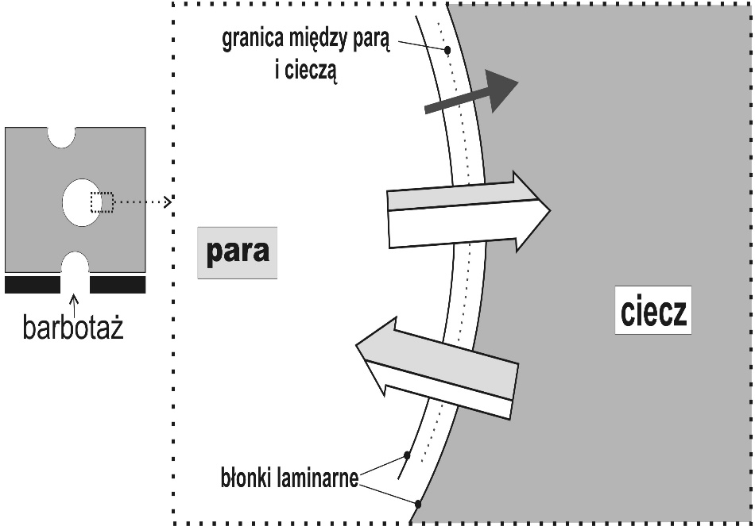
Wykorzystać rysunek. Wyjaśnić me-chanizm wzbogacania par w SBL.

20. Wyznaczanie teoretycznej liczby półek kolumny rektyfikacyjnej tak, aby z surówki o składzie x_{F}, przy stopniu deflegmacji R_{rob}, otrzymywać destylat o składzie x_{D} i ciecz wyczerpaną o składzie x_{b}.

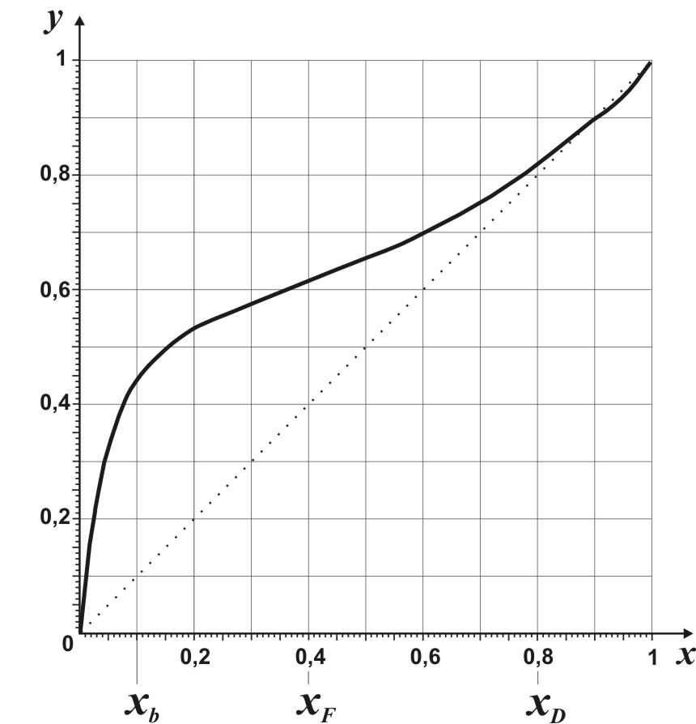
Wykorzystać schemat i wykres równowagi. Założyć: R_{rob} = 3; surówka dopływa do kolumny w stanie wrzenia. Wiadomo, że dla przestrzeni między-półkowych y(0) = x_{D}/(R_{rob} + 1). Zaznaczyć na wykresie punkty 1_{G}, 1_{C}, 2_{G}, 2_{C} widoczne na schemacie.

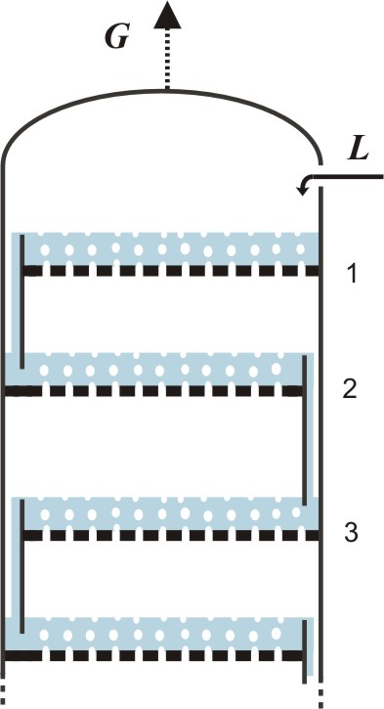
1_{C}
1_{G}
2_{G}
2_{C}

21. Zamrażanie żywności

- Narysować krzywą zamrażania wody i produktu żywnościowego oraz wyjaśnić, dlaczego ich przebieg jest różny.
- Poniższe równanie Planka pozwala na obliczanie czasu właściwego zamrażania produktu żywnościowego. Zaznaczyć czas właściwego zamrażania na wykresie oraz objaśnić występujące w równaniu symbole oraz ich jednostki.

czas zamrażania

22. Ekstrakcja dwustopniowa współprądowa w układzie ciecz-ciecz.

Wyjaśnić przebieg procesu ekstrakcji przy wykorzystaniu trójkąta Gibbsa oraz załączonego schematu aparatury. Nanieść symbole substancji biorących udział w procesie.

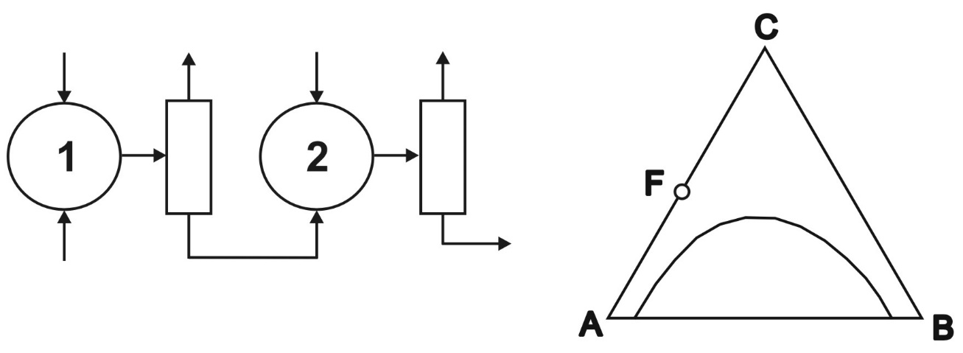

23. Nieustalone przewodzenie ciepła.
Przedstaw sposób wyznaczania bezwymiarowej temperatury Δ po określonym czasie τ [s] w środku płyty nieskończonej przy wykorzystaniu wykresu Heislera.
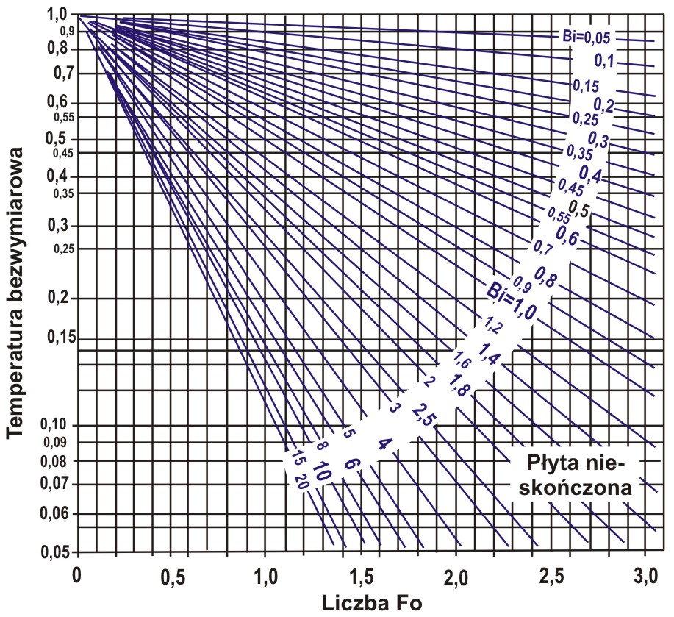
- Wymień niezbędne do obliczeń dane.
- Przedstaw co jest wymiarem charakterystycznym danego obiektu, niezbędnym do obliczania liczby Biota i Fouriera.
- Odczytaj przykładowo z wykresu Δ dla Bi = 3 i F_{o} = 1,

24. Mechanizm separacji membranowej.
Wykorzystać rysunek. Przedstawić mechanizm separacji membranowej oraz zdefiniować strumienie wchodzące w skład układu membranowego, wraz z oznaczeniami i jednostkami. Podać zalety stosowania procesów separacji membranowej w przemyśle spożywczym.

Membrana

25. Procesy membranowe. Moduły membranowe – projektowanie procesu.

Zaprojektuj i omów schemat stacji membranowej wsadowej do zatężania serwatki.
Zdefiniować wydajność membrany.

